Acta de Consejo Directivo 1a. Sesión Ordinaria 2016.

Lunes 25 de enero de 2016.

En la Ciudad de Guadalajara, Jalisco, siendo las 8:10 horas del día lunes 25 veinticinco de enero de 2016 dos mil dieciséis, en el Salón “Diamante II” del Club de Industriales de Jalisco, ubicado en la Av. Francisco Javier Gamboa No.2, Col. Ladrón de Guevara en Guadalajara, Jalisco, se reunieron miembros del Consejo Directivo del Instituto de Fomento al Comercio Exterior del Estado de Jalisco (JALTRADE) para llevar a cabo la Primera Sesión Ordinaria correspondiente al año 2016 convocada por el Lic. Rubén Reséndiz Pérez, Gerente General del Instituto de Fomento al Comercio Exterior del Estado de Jalisco.

Al efecto, se encuentra presente el Lic. Jaime Rábago Jiménez, Presidente Ejecutivo del Consejo Directivo, quien preside la sesión ante la ausencia del Titular del Poder Ejecutivo, de conformidad con el artículo 16 de la Ley Orgánica de JALTRADE; Lic. René Arenas Gutiérrez, representante de la Secretaria de Desarrollo Rural del Estado de Jalisco; Lic. Rosalba Patricia Covarrubias Diaz, representante de la Secretaria de Turismo del Estado de Jalisco; Mtra. Sugei Mizoki Alejandro Palma, representante del Consejo Estatal de Promoción Económica y organismo Titular de la Comisión de Vigilancia; Ing. Ramiro Bañuelos Rizo, representante del Consejo Mexicano de Comercio Exterior de Occidente (COMCE de Occidente, A.C.) y Secretario Técnico de la Comisión de Vigilancia; Ing. Hans Neufeld Solorzano, representante de la Cámara Nacional de Comercio de Guadalajara; Ing. Eduardo Lafaire Cruz, representante de la Cámara Americana de Comercio (American Chamber of Commerce of Mexico, A.C.); Lic. Rubén Reséndiz Pérez, Secretario Técnico de este Consejo y Gerente General del Instituto de Fomento al Comercio Exterior del Estado de Jalisco; y como invitados, el L.C.P. Jorge Eduardo Loera Navarro, representante de la Contraloría del Estado de Jalisco y el Lic. Ernesto Castellanos Silva, representante de la Secretaría de Planeación, Administración y Finanzas.

El Lic. Jaime Rábago Jiménez, Presidente Ejecutivo del Consejo Directivo, da la bienvenida a los asistentes; así mismo verifica que existe quórum para sesionar, por lo que declara formalmente instalado el Consejo Directivo del Instituto de Fomento al Comercio Exterior del Estado de Jalisco Jaltrade, de conformidad a lo establecido el artículo 15 de su Ley Orgánica.

Procede a la lectura al Orden del Día propuesto:

ORDEN DEL DIA:

- Registro y Asistencia, Verificación del Quórum Legal e Inicio de Sesión.
- Lectura y aprobación del Acta Anterior, 3ª sesión ordinaria 2015.
- Informe Anual 2015.
- Presentación de Estados Financieros y Cierre Presupuestal 2015.
- Programa Anual de Trabajo 2016.
- Estimación de Ingresos 2016.
- Presupuesto de Egresos 2016.
- Plantilla y Organigrama 2016.
- Proyección de Viajes 2016.
- Programa Anual de Adquisiciones 2016.
- Casa Jalisco en Estados Unidos.
- Asuntos Varios.

Una vez aprobado el Orden del Día, se inicia su desahogo conforme a los puntos siguientes:

1.- El punto 1, relativo a Registro y Asistencia, Verificación del Quórum Legal e Inicio de Sesión, ha quedado desahogado.

2.- Lectura y Aprobación del Acta de la sesión anterior (3a. Sesión Ordinaria 2015). ACUERDO.- Se aprueba sin discusión.

3.- Informe Anual 2015. En desahogo del punto 3 del orden del día, el Lic. Rubén Reséndiz Pérez, presenta su Informe Anual 2015.

Se informa al Consejo que el resultado del componente Estrategias para la penetración y/o diversificación de mercados internacionales para productos de Jalisco se manifiesta en cero debido a que no fue posible su ejecución como consecuencia de la aplicación de la Ley de Austeridad y Ahorro del Estado de Jalisco y sus Municipios, publicada en noviembre de 2014, la cual limitó los gastos por servicios profesionales al 0.1% del presupuesto total, siendo que el costo principal del componente (presupuestado en Septiembre de 2014) correspondía a la contratación de servicios profesionales en comercio exterior (partida 3331) estimados en $413,846.00 pesos.

ACUERDO: Una vez analizado y discutido el Informe Anual 2015, los miembros del Consejo lo aprueban por unanimidad, de conformidad con el artículo 13 fracción XI de la Ley Orgánica del Instituto de Fomento al Comercio Exterior del Estado de Jalisco, ver ANEXO 1.

4.- Presentación de Estados Financieros y Cierre Presupuestal 2015. Continuando con el siguiente punto, se presentan los ingresos propios excedentes del año 2015 pendientes de incorporar al presupuesto de ingresos y egresos 2015 por la cantidad de $96,141.26 noventa y seis mil ciento cuarenta y un pesos 26/100 m.n., desglosado de la siguiente manera

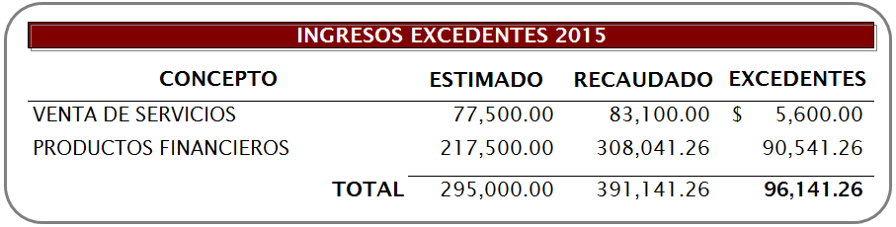

Ya que los mismos no están contemplados dentro del presupuesto de ingresos inicial, se solicita al Consejo apruebe realizar ampliación al presupuesto de ingresos del ejercicio y considerarlos como remanente para su incorporación al presupuesto de egresos 2016.

ACUERDO.- De conformidad con los artículos 13 fracción I y 32 fracc. II de la Ley Orgánica del Instituto de Fomento al Comercio Exterior del Estado de Jalisco, el artículo 33 Ley de Presupuesto, Contabilidad y Gasto Público y la Norma 38 del Manual de Normas y Lineamientos Presupuestales, se aprueba por unanimidad, la ampliación a la estimación de ingresos 2015 por los conceptos de venta de servicios y productos financieros, por un valor total de $96,141.26 noventa y seis mil ciento cuarenta y un pesos 26/100 m.n., así como su aplicación en el presupuesto de egresos a la partida 5111 Muebles de oficina y estantería.

Siendo así, se procede con la presentación de la información financiera, presupuestal y programática correspondiente al ejercicio 2015 (ANEXOS 2, 3, 4, 5, 6, y 7).

ACUERDO: Una vez analizada la información financiera, presupuestal y programática, los miembros del Consejo aprueban por unanimidad los estados financieros, presupuestales y programáticos al 31 de diciembre de 2015 (ANEXOS 2, 3, 4, 5, 6, y 7), asimismo se aprueba la incorporación de los remanentes del ejercicio 2015 y anteriores al Presupuesto de Egresos 2016.

5.- Programa Anual de Trabajo 2016. En desahogo del punto 5 del orden del día, el Lic. Rubén Reséndiz Pérez, Gerente General de Instituto, presenta ante el Consejo, el Programa Anual de Trabajo 2016 y sus metas:

Programa presupuestario 248 Programa Estratégico para el Fomento al Comercio Exterior y Atracción de la Inversión, fin: Contribuir al crecimiento de las exportaciones y de la inversión extranjera mediante el fomento de una cultura exportadora, el desarrollo y fortalecimiento de exportadores. Además de la promoción del Estado de Jalisco en los mercados internacionales:
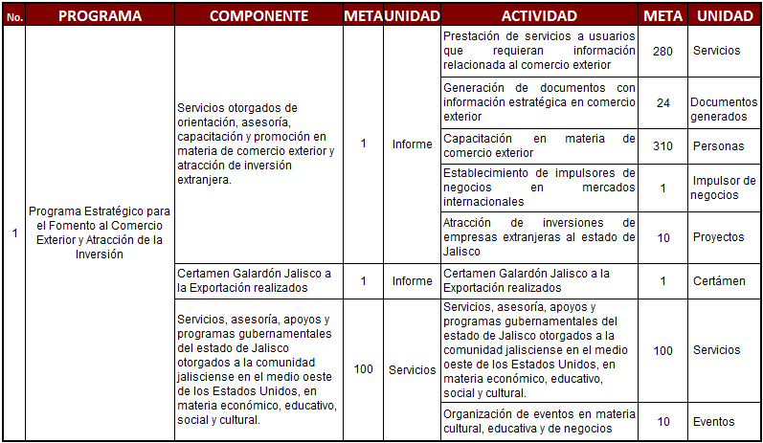

Programa Jalisco Competitivo 2016:

- Apoyar 20 Proyectos a través de Convocatoria
- Presentar 10 proyectos a solicitud de Jaltrade ante el Comité Técnico

ACUERDO: Una vez analizado el Programa Anual de Trabajo 2016 y sus metas, los miembros del Consejo aprueban por unanimidad, de conformidad con el artículo 13 fracción X de la Ley Orgánica del Instituto de Fomento al Comercio Exterior del Estado de Jalisco (ANEXO 8).

6.-Estimación de Ingresos 2016.
En desahogo del punto 6 del orden del día, se presenta ante el Consejo, la estimación de ingresos 2016:

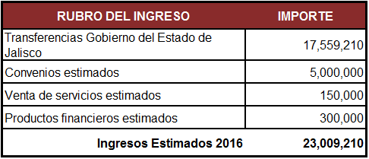

El monto aprobado al Instituto, en el decreto por el cual se expide el Presupuesto de Egresos del Estado de Jalisco 2016, asciende a la cantidad de $17’559,210 diecisiete millones quinientos cincuenta y nueve mil doscientos diez pesos 00/100 m.n., mismo que, a efectos de poder recibir señala en su artículo 27, del citado Presupuesto, la obligación de celebrar un convenio con la Secretaría de Planeación, Administración y Finanzas para el ejercicio del recurso asignado, así como solicitarle autorización para modificar la plantilla de personal e informar puntualmente sobre el ejercicio del gasto con el objetivo de controlar el gasto público ejercido por el Gobierno del Estado.

ACUERDO: Una vez analizados los términos señalados en el convenio, los miembros del Consejo, de conformidad con el artículo 13 fracción I y X de la Ley Orgánica del Instituto de Fomento al Comercio Exterior del Estado de Jalisco, aprueban por unanimidad, la celebración del convenio con la Secretaría de Planeación, Administración y Finanzas por el ejercicio 2016 con el objeto de informar a la Secretaría respecto a la aplicación, seguimiento, control, rendición de cuentas y transparencia en el ejercicio de los recursos presupuestarios que el Instituto reciba en el ejercicio fiscal 2016 provenientes del Presupuesto de Egresos del Estado de Jalisco. Asimismo, se aprueba a nivel de partida genérica y partida específica del Clasificador por Objeto del Gasto, el presupuesto aprobado para el Instituto de Fomento al Comercio Exterior del Estado de Jalisco Jaltrade, mediante Decreto Número 25787/LXI/15 del Congreso del Estado de Jalisco por el cual se autorizó el Presupuesto de Egresos del Estado de Jalisco 2016; con el propósito de que la Secretaría de Planeación, Administración y Finanzas integre esta información, y por conducto de la Secretaría General de Gobierno sea entregado al Congreso del Estado en cumplimiento a lo señalado en el artículo Cuarto Transitorio del decreto mencionado con anterioridad y forme parte integral del mismo (ANEXO 9).

Como segunda fuente de financiamiento, se contempla la participación del Instituto en el programa para el fomento a la industria, comercio, servicios y desarrollo de los sectores productivos “Jalisco Competitivo: Generando Bienestar y Desarrollo Económico”, de la Secretaría de Desarrollo Económico, y celebrar convenios para la obtención y/o administración de recursos por la cantidad de cinco millones de pesos.

Adicional a los recursos estatales, y como parte de la ejecución del Programa Anual de Trabajo 2016, se pretende cobrar cuotas de recuperación por los servicios de capacitación presencial:

- Training en Exportación
Capacidad 30 empresarios
Cuota $1,300
Ingresos estimados $39,000

- Talleres de Planes de Exportación:
Capacidad 45 empresarios
Cuota $1,800
Ingresos estimados $81,000

- Foro de Exportación de Alimentos y Bebidas a EUA

Capacidad 100 empresarios
Cuota $500
Cuota en Pre-venta $300
Ingresos estimados $30,000

Por concepto de expedición de información a través del sistema INFOMEX se sugiere homologar las cuotas contenidas en la Ley de Ingresos Estatal:

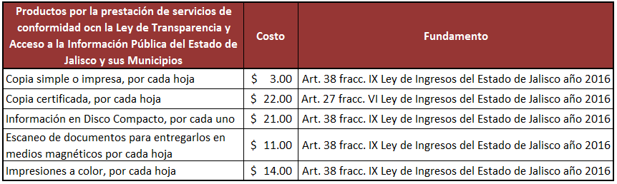

Cuotas que se someten a consideración del Consejo Directivo.

De esta manera, se estima obtener ingresos por los servicios de capacitación por la cantidad de $150,000 ciento cincuenta mil pesos 00/100 m.n., asimismo, se prevén productos financieros por la cantidad de $300,000 trescientos mil pesos 00/100, en base a lo obtenido en el 2015, $0.00 cero pesos por concepto de expedición de información a través del sistema INFOMEX, dando un total de estimación de ingresos para el 2016 con valor de $23’009,210.00 veintitrés millones nueve mil doscientos diez pesos 00/100 m.n.

ACUERDO: Una vez analizado la Estimación de Ingresos 2016, los miembros del Consejo la aprueban por unanimidad, de conformidad con el artículo 13 fracción X de la Ley Orgánica del Instituto de Fomento al Comercio Exterior del Estado de Jalisco, por un valor total de $23’009,210.00 veintitrés millones nueve mil doscientos diez pesos 00/100 m.n., conforme al desglose por origen presentado, asimismo, se autorizan las cuotas de recuperación de $1,300 un mil trescientos pesos para los cursos Training en Exportación, de $1,800 un mil ochocientos pesos para los Talleres de Planes de Exportación, $300 trescientos y $500 quinientos pesos para los Foros de exportación, así como la homologación a las cuotas contenidas en la Ley de Ingresos del Estado para la expedición de información por solicitudes de Transparencia. Se autoriza incluir y distribuir el remanente de ejercicios anteriores por la cantidad de $11’255,391.31 once millones doscientos cincuenta y cinco mil trescientos noventa y un pesos 31/100 m.n., dando un gran total de $34’264,601.31 treinta y cuatro millones doscientos sesenta y cuatro mil seiscientos y un pesos 31/100 m.n. a distribuir en el presupuesto de egresos 2016.

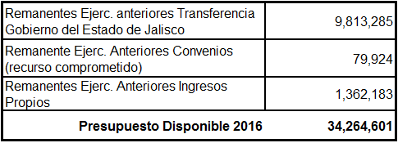

7.- Presupuesto de Egresos 2016.
Continuando con el punto 7 del orden del día, se presenta ante el Consejo propuesta de Presupuesto de Egresos 2016, considerando los ingresos estimados y los remanentes del ejercicio 2015:

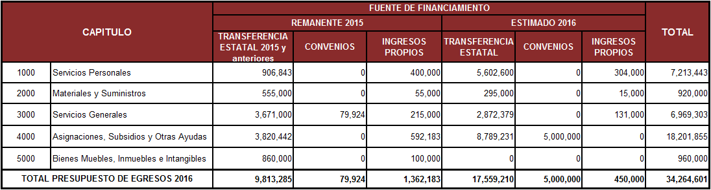

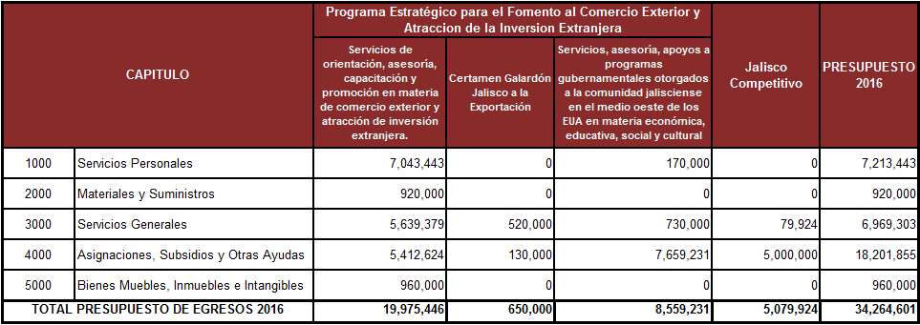

Expresa el representante de American Chamber of Commerce of Mexico, A.C., Ing. Eduardo Lafaire Cruz, que se considere que el escenario 2016 es muy diferente con respecto al 2015, el tipo de cambio puede beneficiar a unos sectores, los cuales es el momento de apoyar y otros sectores tendrán que esperar, por lo que recomienda diseñar un plan b para enfrentar la situación.

Una vez analizada la propuesta de Presupuesto de Egresos para el ejercicio 2016, por unanimidad, se emite el siguiente ACUERDO: Se aprueba el Presupuesto de Egresos 2016 por un importe total de $34’264,601.31 treinta y cuatro millones doscientos sesenta y cuatro mil seiscientos y un pesos 31/100 m.n. con el propósito de fomentar las exportaciones y promover la atracción de inversión extranjera, proyectos considerados estratégicos para el Estado, contribuyendo a los indicadores Inversión Extranjera Directa y Participación en Exportaciones Totales Nacionales establecidos en el Plan Estatal de Desarrollo 2013-2033, conforme a lo señalado en el artículo 13 fracción X de la Ley Orgánica del Instituto de Fomento al Comercio Exterior del Estado de Jalisco (ANEXOS 10 y 11).

Proyecto Estratégico de Promoción de Negocios Jalisco-Japón.
En el mismo punto, ya que el programa operativo contiene como meta el establecimiento de un impulsor de negocios en el extranjero, atendiendo a la instrucción del Gobernador de darles continuidad a los proyectos de inversión japoneses, y con el objetivo de concretar su instalación en nuestro Estado, se propone a este Consejo renovar el convenio de colaboración con la organización México Consulting Co., Ltd., con sede en Tokio, Japón, conservando su objetivo original de promover los negocios entre el Estado de Jalisco y Japón, la atracción de inversión japonesa al Estado de Jalisco, la promoción del Estado de Jalisco, sus productos y servicios en Japón y el apoyo mutuo a las delegaciones comerciales de ambos países en sus visitas de negocios. Para tales efectos se propone cubrir aportación por la cantidad de $1’200,000 un millón doscientos mil pesos 00/100 m.n.

ACUERDO: Una vez analizado el proyecto y sus resultados 2015, los miembros del Consejo, de conformidad con el artículo 13 fracciones I y X de la Ley Orgánica del Instituto de Fomento al Comercio Exterior del Estado de Jalisco, aprueban por unanimidad, la celebración del convenio con México Consulting Co., Ltd para el ejercicio 2016, así como realizar aportación por la cantidad de hasta $1´200,000 un millón doscientos mil pesos 00/100 con cargo a la partida 4931 Transferencias para el sector privado externo, del presupuesto de egresos 2016.

Aportación a Casa Jalisco en Estados Unidos.
Con el mismo propósito de ejecutar el Programa Anual de Trabajo 2016 con relación a Casa Jalisco en Estados Unidos, atendiendo lo señalado en el Acuerdo DIGELAG ACU 028/2011 del 10 de junio de 2011 y en los términos establecidos en el convenio de colaboración con Casa Jalisco en Estados Unidos NFP, el Lic. Rubén Reséndiz Pérez, Gerente General del Instituto, presenta al Consejo Directivo, propuesta de presupuesto 2016 para Casa Jalisco en Estados Unidos por un monto de $7´659,231.00 siete millones seiscientos cincuenta y nueve mil doscientos treinta y un pesos 00/100 m.n. (ANEXO 12), interviene el Ing. Ramiro Bañuelos Rizo, representante de COMCE de Occidente, A.C., para señalar que se analice el costo beneficio del programa de Casa Jalisco en Estados Unidos ya que, con relación al servicio con que se cuenta en Japón, no se puede comparar, el Lic. Rubén Reséndiz Pérez, Gerente General de Jaltrade, expresa que se le ha estado reduciendo el presupuesto gradualmente, a pesar del incremento del dólar, y que este año se visualiza que no alcanzará ni para la operación del inmueble, por lo que se está trabajando con consumos de servicios mínimos indispensables, asimismo, informa que ya se presentó ante la Secretaría General de Gobierno la resolución de este Consejo de enajenar el inmueble, con el propósito de que se presente ante el Congreso del Estado la petición de su desincorporación y enajenación, pero en tanto se resuelve, no se pueden abandonar el inmueble, razón por la que se continúa con el proyecto.

ACUERDO: Tras haber analizado y discutido lo presentado, en cumplimiento a lo señalado en el artículo 13 fracciones VI y X de la Ley Orgánica del Instituto de Fomento al Comercio Exterior del Estado de Jalisco y en el Acuerdo DIGELAG ACU 028/2011 del 10 de junio de 2011, este Consejo Directivo aprueba continuar operando el programa, en tanto el Congreso del Estado resuelve su propuesta de enajenación, en base al convenio de colaboración firmado con Casa Jalisco en Estados Unidos y transferir con fundamento en el artículo 4, fracciones V,VI y VII de la Ley Orgánica del Instituto de Fomento al Comercio Exterior del Estado de Jalisco, a manera de subsidio, con cargo a la partida 4931 Transferencias para el sector privado externo, del presupuesto de egresos 2016 del Instituto, la cantidad de $7´659,231.00 siete millones seiscientos cincuenta y nueve mil doscientos treinta y un pesos 00/100 m.n. a la organización "Casa Jalisco en Estados Unidos N.F.P.", como parte de su aportación según convenio de colaboración, destinado para la administración, mantenimiento y operación del inmueble de Casa Jalisco en Estados Unidos.

Convenio con Pro México 2016.
En el mismo tema, para la ejecución del programa Jalisco Competitivo, el Lic. Rubén Reséndiz Pérez presenta el proyecto de renovar el Convenio con Pro México para este ejercicio, mismo que se celebraría con motivo de continuar con el apoyo a las empresas de Jalisco en los servicios de Pro México como:

- Agenda de Negocios
- Promoción de Oferta Exportable
- Participación en Ferias y Misiones Internacionales
- Representantes de Negocios Internacionales

Se estima apoyar a 65 empresas y/o 80 servicios, el valor propuesto del convenio asciende a $1’300,000.00 un millón trescientos mil pesos 00/100 m.n., sujeto a la asignación de los recursos por parte de la SEDECO, por lo que se solicita al Consejo su aprobación, así como el ejercicio del recurso una vez que sea asignado.

ACUERDO: Una vez analizado y discutido el presente asunto, los miembros del Consejo, de conformidad con el artículo 13 fracciones I y X de la Ley Orgánica del Instituto de Fomento al Comercio Exterior del Estado de Jalisco, aprueban y autorizan, por unanimidad, la gestión, recepción, ejecución, ampliación al presupuesto y ejercicio de los recursos con cargo a la partida 4331 Aportación a la Promoción Económica del Estado, así como la celebración del convenio con Pro México con valor de hasta $1’300,000.00 un millón quinientos mil pesos 00/100 m.n.

8. Plantilla y organigrama 2016. En desahogo del punto 8 del orden del día, se presenta ante el Consejo Directivo el Tabulador de Sueldos, la Plantilla y el Organigrama 2016, sin ninguna modificación con relación al 2015 y el personal de apoyo especializado requerido (partida 1211 Honorarios asimilables a salarios):

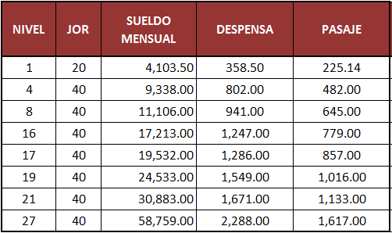

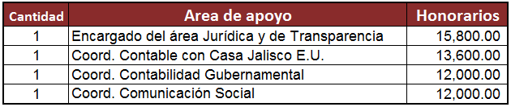

ACUERDO: Se aprueba por unanimidad la Plantilla y el Organigrama para el ejercicio 2016 (ANEXO 13 y 14) de conformidad con el artículo 13 fracción I y X de la Ley Orgánica del Instituto de Fomento al Comercio Exterior del Estado de Jalisco. Tras analizar la solicitud de personal de apoyo especializado, los miembros del Consejo aprueban las contrataciones de personal de apoyo especializado en la modalidad de honorarios asimilables a salarios con cargo a la partida 1211 para el ejercicio 2015, hasta por los montos mensuales propuestos, de conformidad con el artículo 13 fracción XIV de la Ley Orgánica del Instituto de Fomento al Comercio Exterior del Estado de Jalisco.

9. Autorización de viajes. Para cumplir con el Programa Anual de Trabajo, se presenta propuesta inicial de viajes nacionales y al extranjero a realizarse en el 2016, estando la mayoría pendiente de definir fechas y confirmar, tras breves resúmenes de los propósitos de los mismos y su estimación en costos.

Propuesta de viajes nacionales:
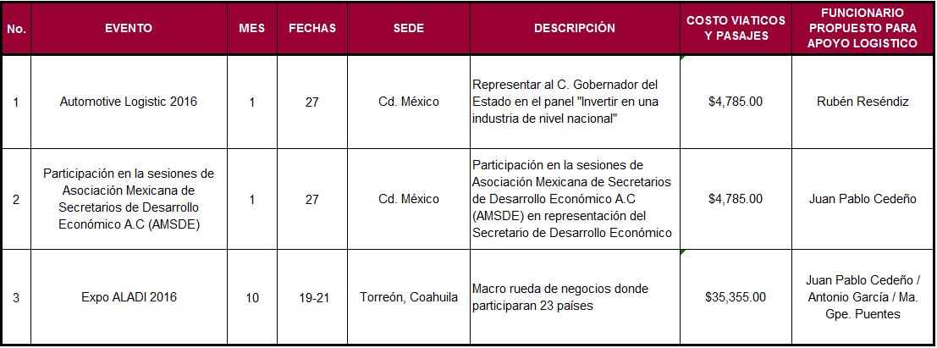

Propuesta de viajes internacionales:
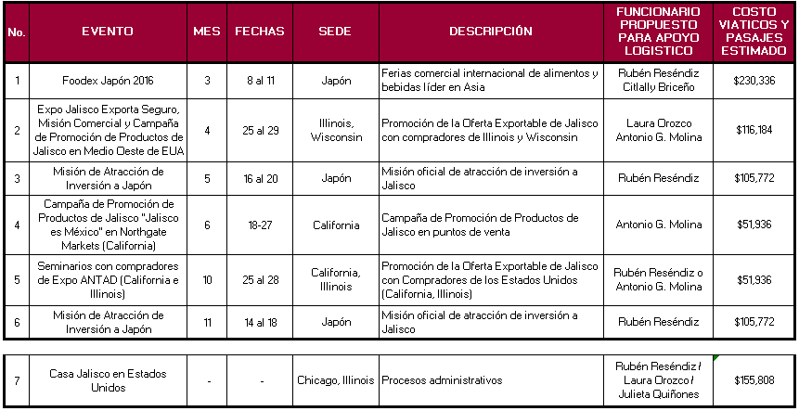

ACUERDO.- De conformidad con los artículos 13 fracción I de la Ley Orgánica del Instituto de Fomento al Comercio Exterior del Estado de Jalisco, los miembros del Consejo aprueban, por unanimidad, la ejecución de los viajes solicitados en ejecución del Programa Anual de Trabajo 2016.

10. Programa Anual de Adquisiciones 2016. De conformidad con los artículos 7 Ley de Adquisiciones y Enajenaciones del Gobierno del Estado de Jalisco, el artículo 8 de su Reglamento y el artículo 42 y 51 de las Políticas y Lineamientos para las Adquisiciones del Instituto, se presenta y explica el Plan de Adquisiciones 2016.

ACUERDO: De conformidad con el artículo 13 fracción I de la Ley Orgánica del Instituto de Fomento al Comercio Exterior del Estado de Jalisco, los miembros del Consejo aprueban, por unanimidad, el Plan Anual de Adquisiciones 2015 presentado conforme el ANEXO 15.

11.- Casa Jalisco en Estados Unidos.
En desahogo del punto 11 del orden del día, el Lic. Rubén Reséndiz Pérez, Gerente General del Instituto, con respecto al acuerdo de este Consejo, del pasado 10 de diciembre de 2015, que ya se le informó a Dante Gómez de su instrucción y se firmó contrato por sólo tres meses, terminando sus efectos el próximo 31 de marzo de 2016, con el objeto de definir la estrategia operativa, jurídica, política y social del cierre de Casa Jalisco en Estados Unidos en coordinación con el Despacho del Gobernador. ACUERDO.- Este Consejo ratifica su decisión, establecida en el acuerdo del 10 de diciembre de 2015, de terminar la relación laboral con Dante Gómez el próximo 31 de marzo de 2016.

12.- Asuntos Varios.
Se les solicita a los miembros del Consejo que presenten carta de asignación de suplentes para el ejercicio 2016.

No habiendo más asuntos que tratar, el Lic. Jaime Rábago Jiménez, en su carácter de Presidente Ejecutivo, da por agotado el orden del día, agradece la presencia de los asistentes, y declara terminada la 1ª Sesión Ordinaria del Consejo Directivo de 2016 del Instituto de Fomento al Comercio Exterior del Estado de Jalisco (JALTRADE), siendo las 09:38 hrs. del día lunes 25 de enero de 2016, levantándose la presente acta que firman para constancia los miembros asistentes.

Lic. Jaime Rábago Jiménez
Instituto de Fomento al Comercio Exterior del Estado de Jalisco

Lic. René Arenas Gutiérrez
Secretaría de Desarrollo Rural

Lic. Rosalba Patricia Covarrubias Díaz Secretaría de Turismo

Mtra. Sugei Mizoki Alejandro Palma
Consejo Estatal de Promoción Económica

Ing. Hans Neufeld Solórzano
Cámara Nacional de Comercio de Guadalajara

Ing. Eduardo Lafaire Cruz
Cámara Americana de Comercio
(American Chamber of Commerce of Mexico, A.C.)

Ing. Ramiro Bañuelos Rizo
COMCE de Occidente, A.C.
(Consejo Mexicano de Comercio Exterior de Occidente)

Lic. Rubén Reséndiz Pérez
Secretario Técnico

Invitados

L.C.P. Jorge Eduardo Loera Navarro
Contraloría
Lic. Ernesto Castellanos Silva
Secretaría de Planeación, Administración y Finanzas

La presente es la última de las trece hojas que conforman el acta de la 1ª sesión ordinaria 2016 del Consejo Directivo del Instituto de Fomento al Comercio Exterior del Estado de Jalisco (JALTRADE).

